INSTITUCIÓN EDUCATIVA MONSEÑOR RAMÓN ARCILA 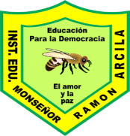
SEDE: Alfonso Reyes Echandia Grado: 1-4
Taller del 3 al 6 de Agosto 2020 Humanidades (Español)

Nombre: _______________________________________________________.

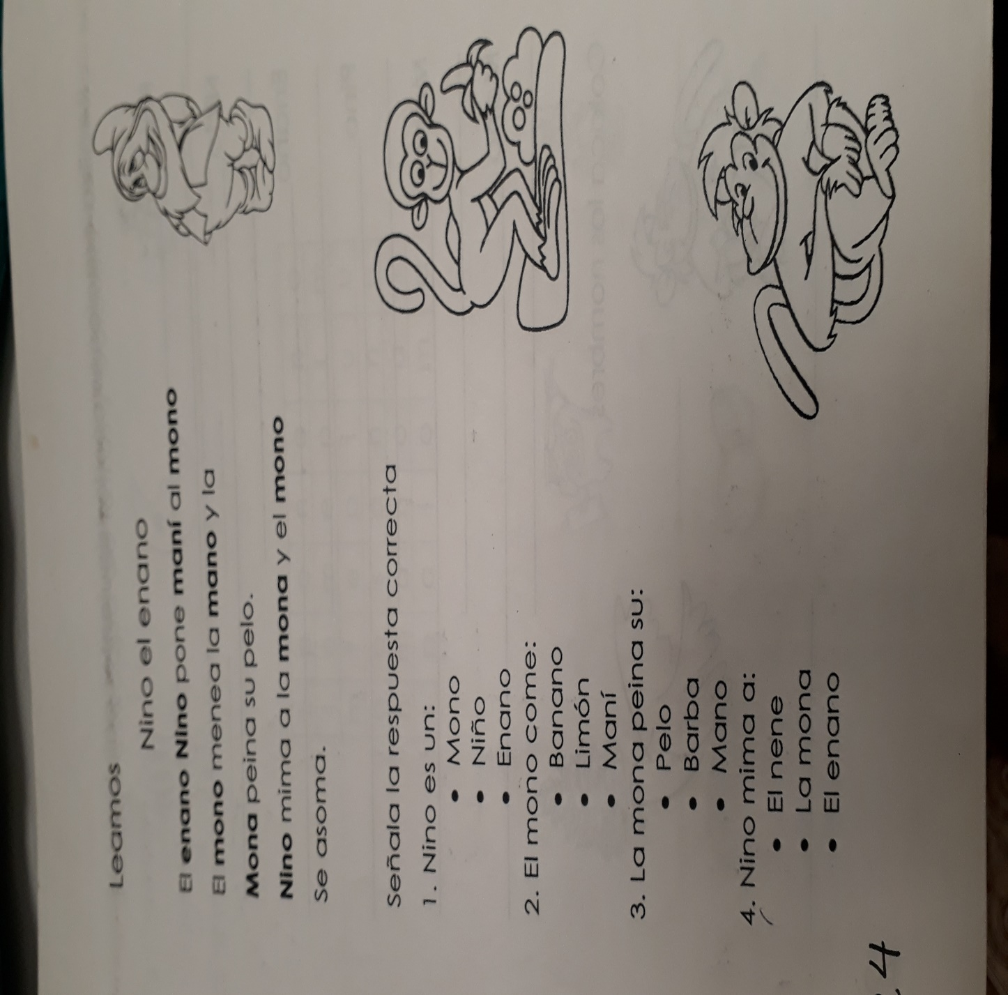
INSTITUCIÓN EDUCATIVA MONSEÑOR RAMÓN ARCILA
SEDE: Alfonso Reyes Echandia Grado: 1-4
Taller del 3 al 6 de Agosto 2020 Matemáticas (Aritmética).

Nombre: _______________________________________________________.

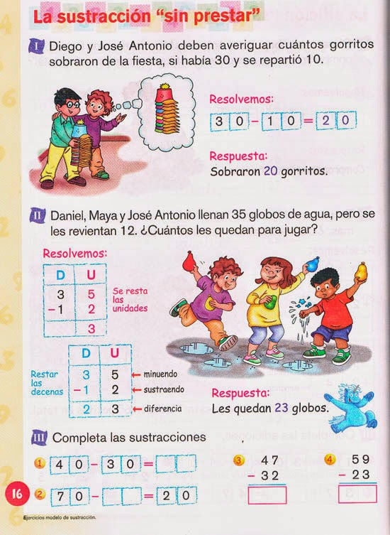
INSTITUCIÓN EDUCATIVA MONSEÑOR RAMÓN ARCILA
SEDE: Alfonso Reyes Echandia Grado: 1-4
Taller del 3 al 6 de Agosto 2020 Matemáticas (Aritmética).

Nombre: _______________________________________________________.

